Static hostname: ip-172-31-42-115.eu-west-2.compute.internal
"IPAddress": "172.17.0.2",

192.168.1.41
18.130.49.182

HACEMOS UN TEST Y VEMOS QUE SALE NUEVA INTERFICIE TUN


se ha de hacer con redes que sean privadas, como las 10….o 192.168…

Exemple 1: Túnel Host to Host [ no xifrat ]
modo texto plano no segur
con dos pc en casa en la misma red, creamos un tunel llamandolos por la ip
192.168.1.41 pc1 – 192.168.1.42 pc2
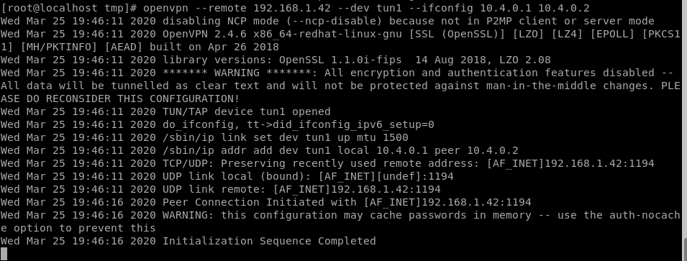

comprobamos con un ping/telnet

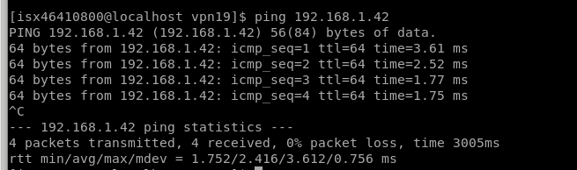

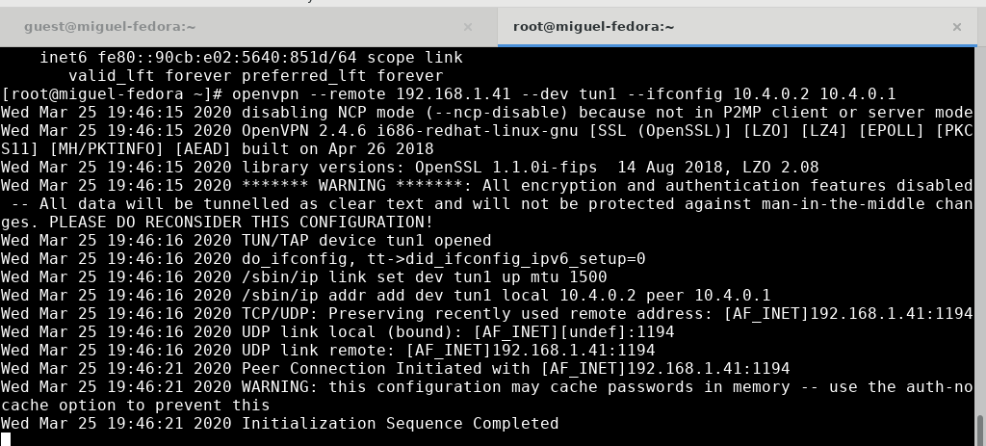

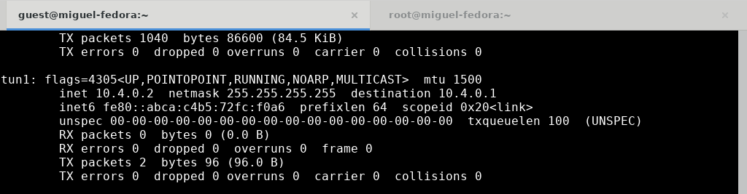

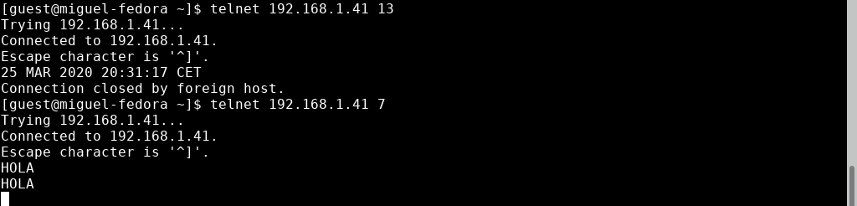

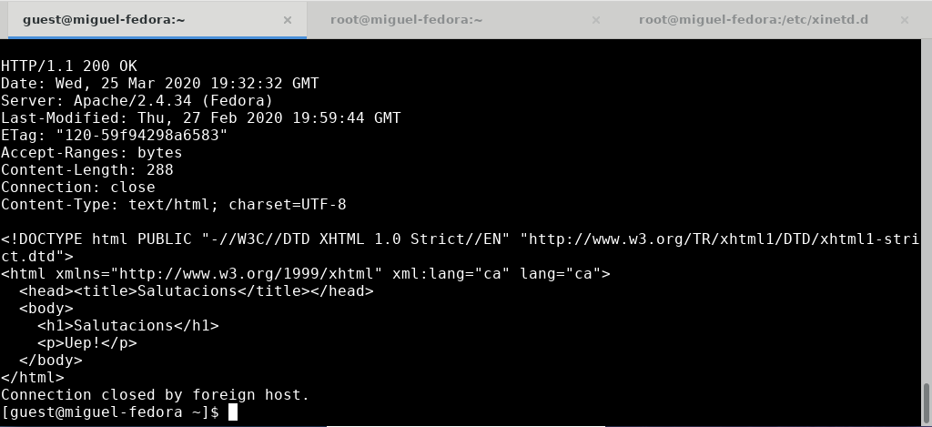

Exemple 2: Túnel Host to Host [ pre-shared key ]
modo cifrado con una key

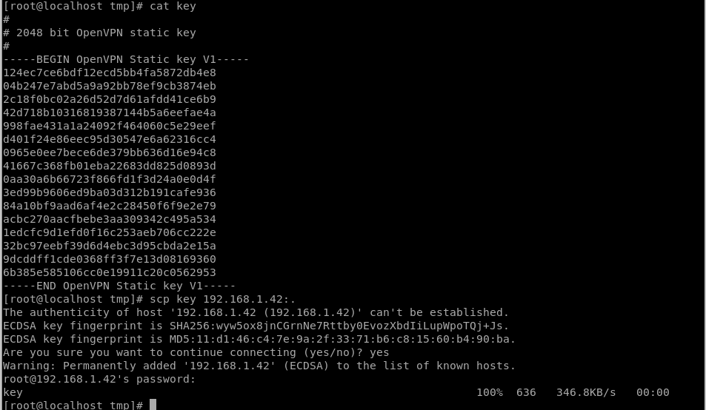

hacemos la conexion vpn

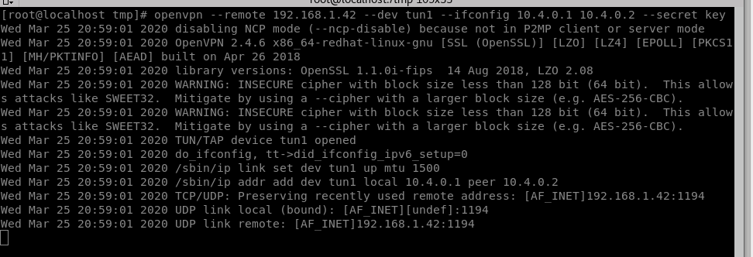
vemos la interficie nueva
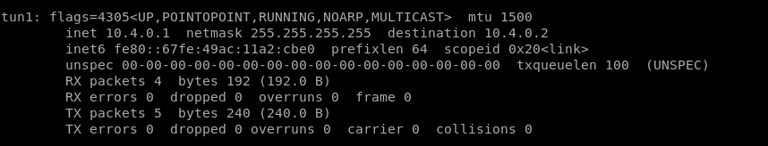
comprobamos telnet/ping/ssh..

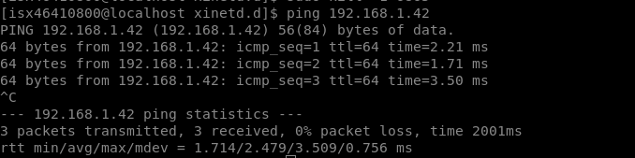
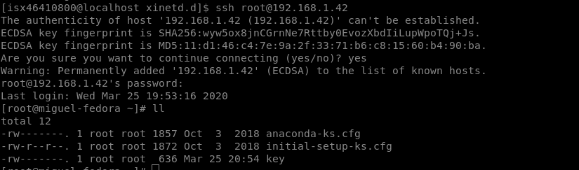

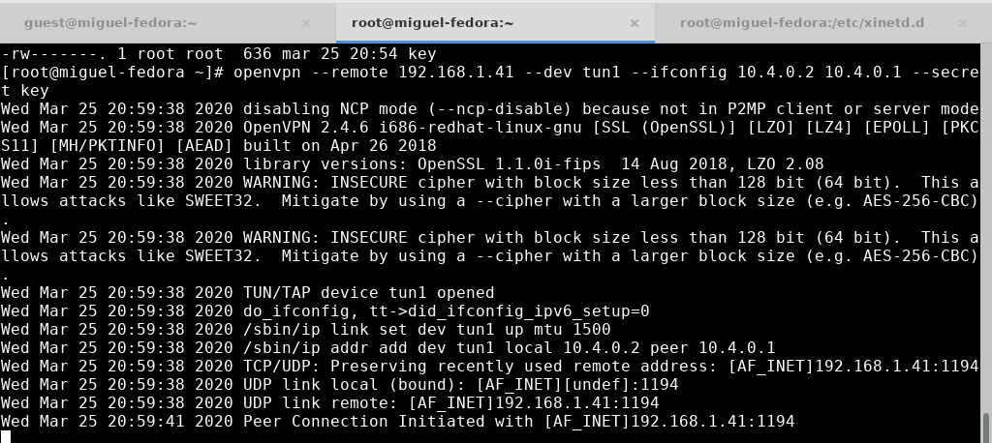
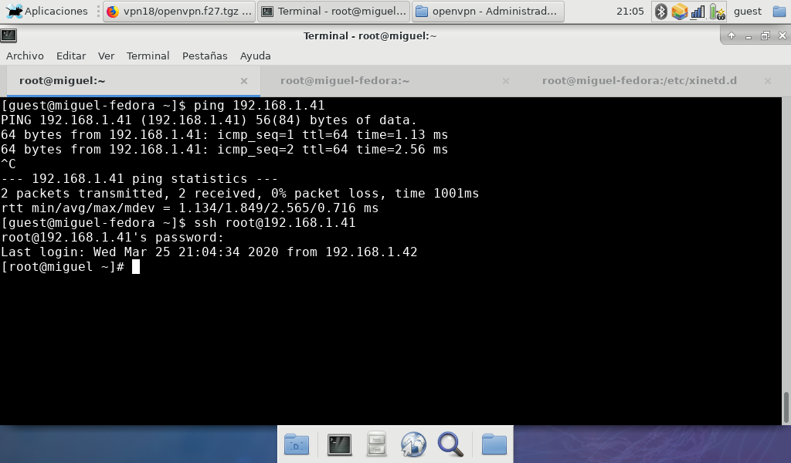

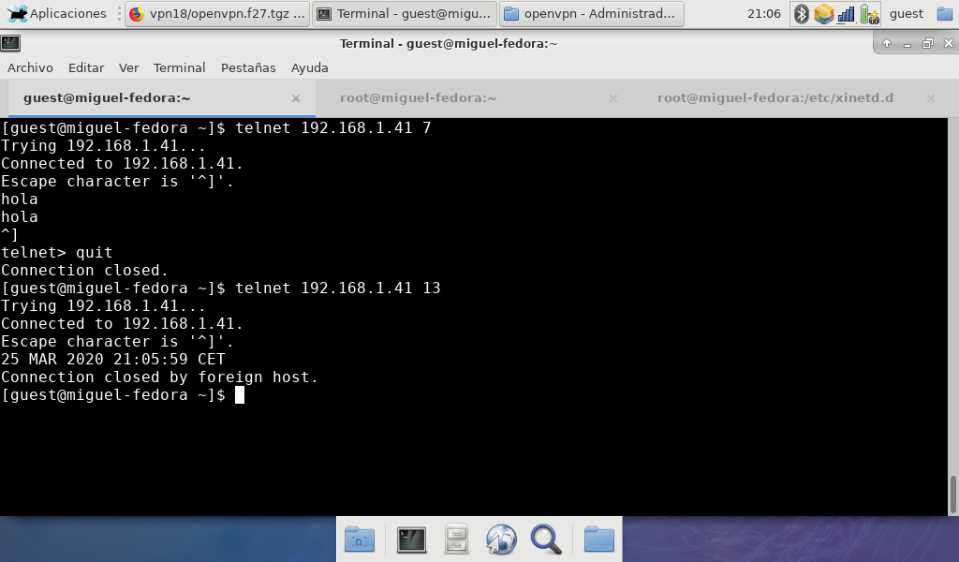

Exemple 3: Túnel Host to Host [ TLS Public/Secret Key ]
En aquest exemple es farà un túnel host to host igual que l’anterior però utilitzant com a
mecanisme de xifrat del tràfic certificats digitals, és a dir, Clau pública / clau privada

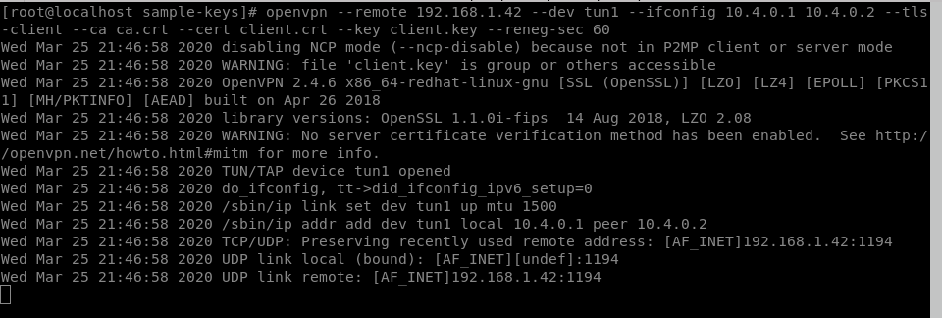

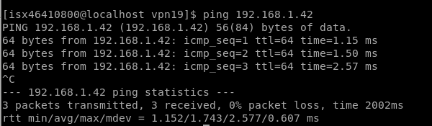

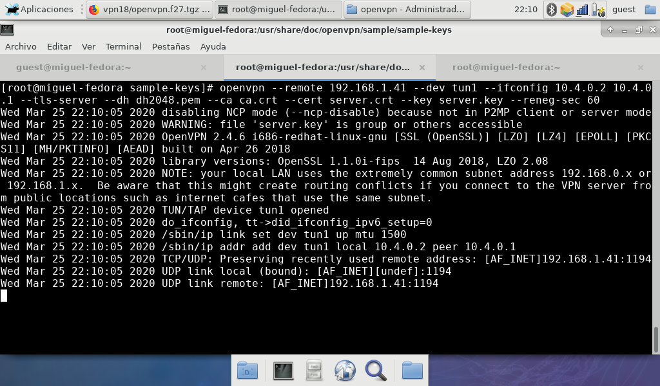

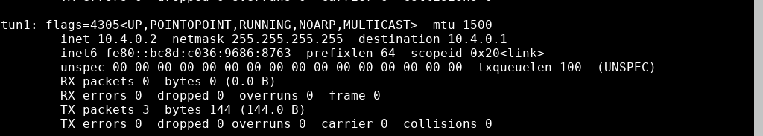
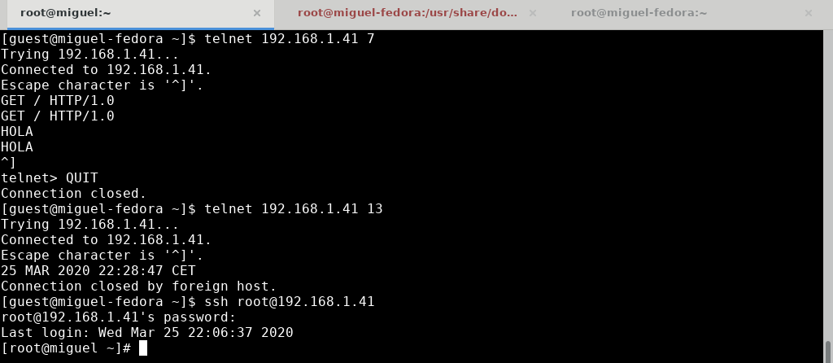

Exemple 4: Túnel Network to Network

una subred sydney con 3 containers
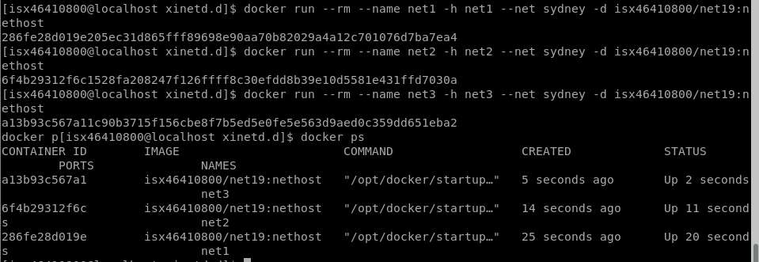

otro amazon con subred anchorage con 3 containers
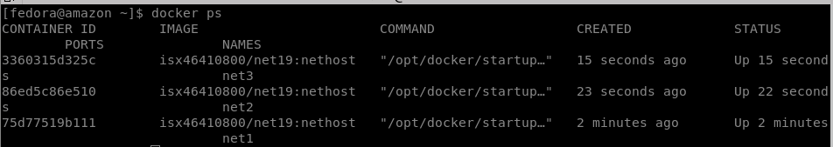
abrimos puerto 1194(udp) y 943(tcp de openvpn)

luego en los dos sitios siguientes comandos:

- echo 1 > /proc/sys/net/ipv4/ip_forward
- iptables -A FORWARD -i tun+ -j ACCEPT



DESDE HOST CASA

[isx46410800@localhost vpn19]$ docker network inspect sydney
- 172.21.0.2/16
- 172.21.0.3/16
- 172.21.0.4/16



DESDE AMAZON

[fedora@amazon ~]$ docker network inspect anchorage
- 172.19.0.2/16
- 172.19.0.3/16
- 172.19.0.4/16

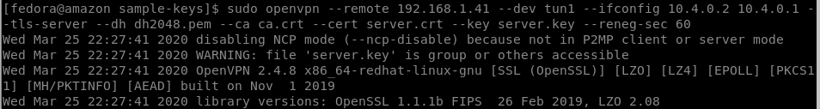



Despues añadimos las subredes de cada uno al openvpn y podremos contactar uno con el otro

[fedora@amazon ~]$ route add -net 10.0.0.0 netmask 255.255.255.0 gw 10.4.0.1
[root@miguel ~]# route add -net 10.0.1.0 netmask 255.255.255.0 gw 10.4.0.2

** con otro host que no tiene dockers, sino directamente de este host a host con docker de 3 containers,comprobamos que nos funciona

**N2N con dos ordenadores de casa
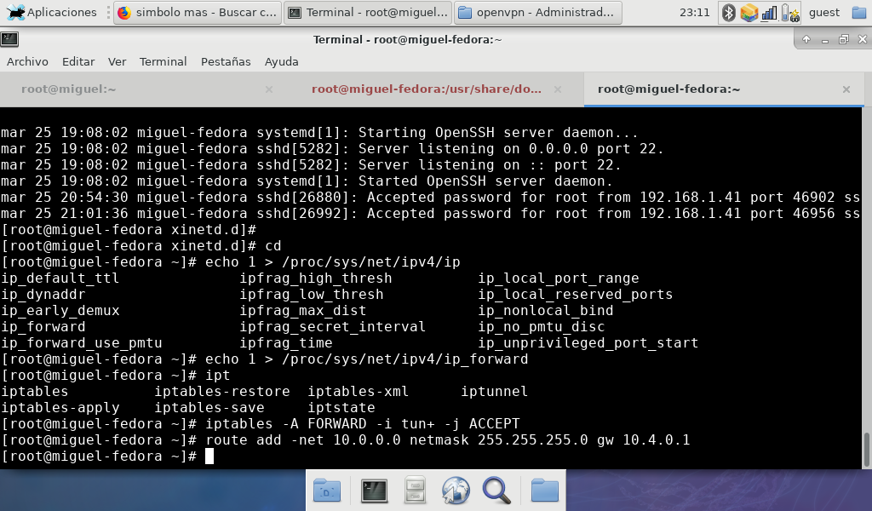
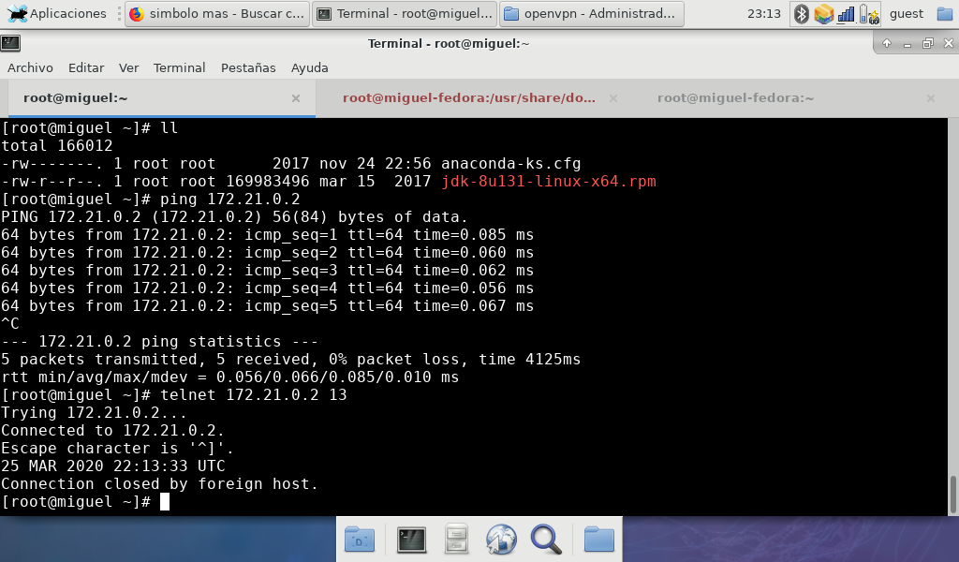

Servei OpenVPN

modificamos el servicio
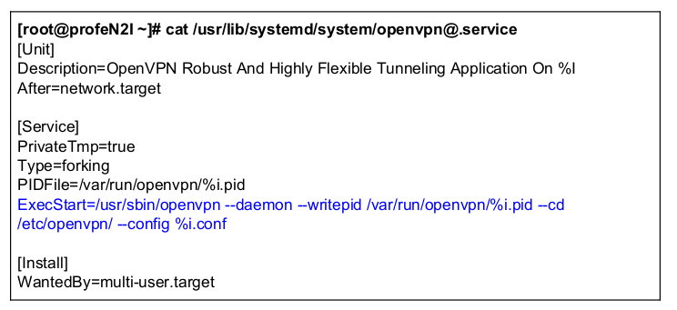
en nuestro directorio etc/openvpn
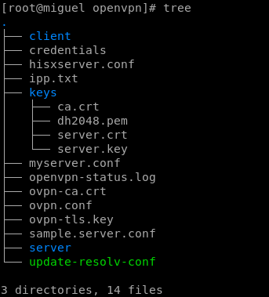

Implementació Multi-client
Servidor Multi-client
copiamos los ficheros correspondientes

# cp /etc/openvpn/sample-server.conf hisxserver.conf
# cp /usr/lib/systemd/system/openvpn@.service /etc/systemd/system/.

Modificamos:
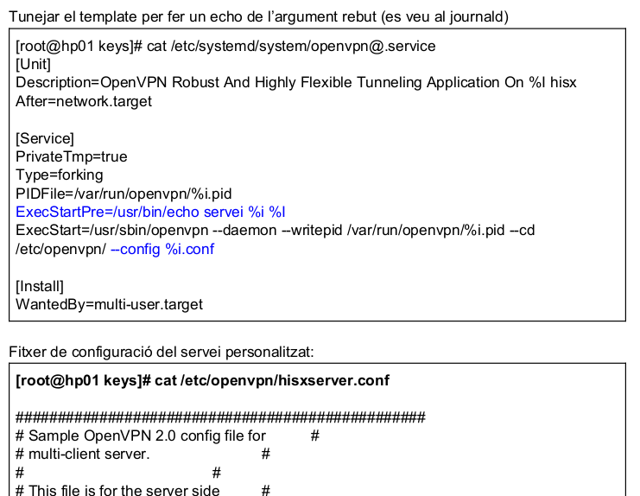
ponemos las rutas completas
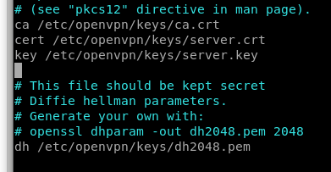

Encendemos el servicio personalizado:
nota: algun error, hay que darle permisos 600 al server.key y crear el :
[root@miguel openvpn]# touch /var/run/openvpn/hisxserver.pid

[root@hp01 system]# systemctl daemon-reload
[root@hp01 system]# systemctl start openvpn@hisxserver.service
[root@hp01 system]# systemctl status openvpn@hisxserver.service

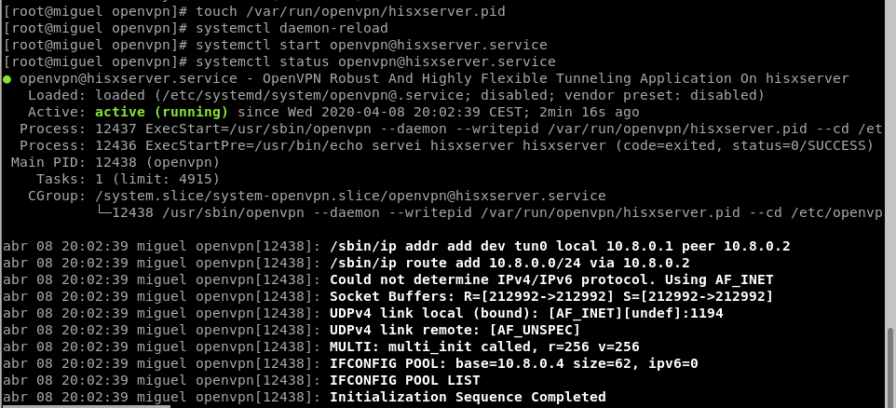
vemos logs
[root@miguel openvpn]# journalctl -u openvpn@hisxserver.service
comprobamos la nueva interficie del tunel openvpn
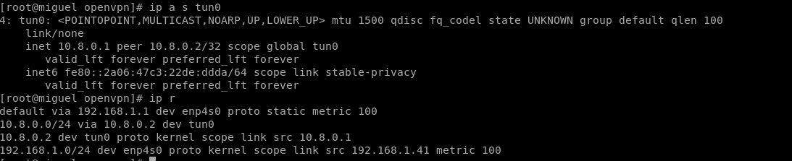

Host Client
Per connectar un client openvpn a un servidor multi-client
copiamos el fichero de configuracion cliente y lo personalizamos siguiendo el pdf, esto lo estamos haciendo en el mismo host que el server

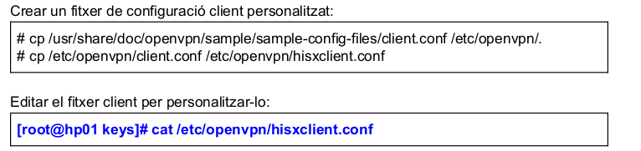
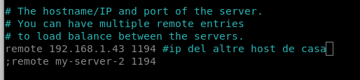
encendemos

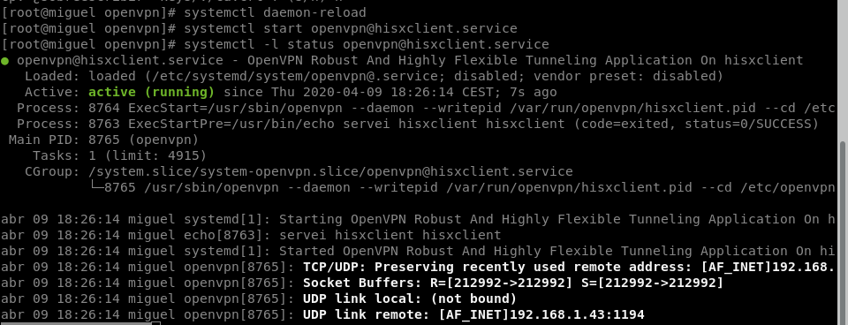
comprobamos conectividad
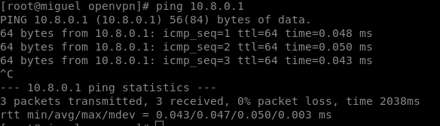
tunel
